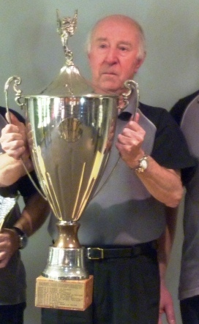

Bowling Sport Entreprise

COUPE de FRANCE

« Bernard FOURET »

Edition 2025

Triplettes

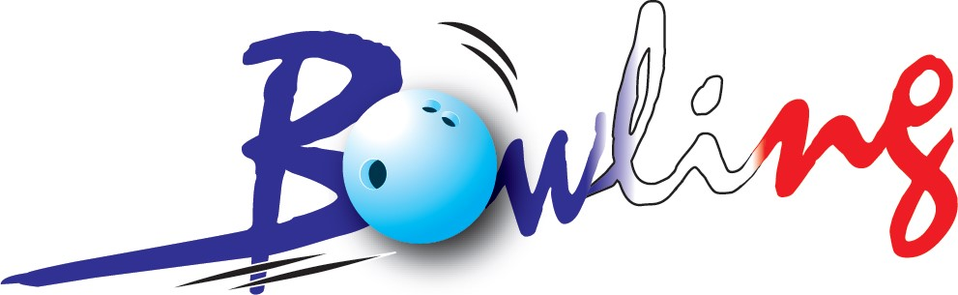

HORAIRES Phase Nationale
Bowling de CAISSARGUES (34)

Samedi 28 juin 2025

08 h 00 : Tirage au Sort Coupe de France - Poule A
08 h 15 : 16ème de Finale Coupe de France « Bernard. FOURET » - Poule A (16 équipes)

10 h 15 : Tirage au Sort Coupe de France - Poule B
10 h 30 : 16ème de Finale Coupe de France « Bernard. FOURET » - Poule B (16 équipes)

Reconditionnement

14 h 00 : 8ème de Finale Coupe de France « Bernard. FOURET » (16 équipes)

16 h 15 : 8ème de Finale Trophée National Sport Entreprise (16 équipes)

Dimanche 29 juin 2025

08 h 15 : ¼ de Finale Coupe de France « Bernard. FOURET » (8 équipes)
¼ de Finale Trophée National Sport Entreprise (8 équipes)

10 h 30 : ½ Finale Coupe de France « Bernard. FOURET » (4 équipes)
½ Finale Trophée National Sport Entreprise (4 équipes)

Reconditionnement

14 h 00 : Grande Finale Coupe de France « Bernard. FOURET » (2 équipes)
Petite Finale Coupe de France « Bernard. FOURET » (2 équipes)
Grande Finale Trophée National Sport Entreprise (2 équipes)
Petite Finale Trophée National Sport Entreprise (2 équipes)

16 h 15 : Palmarès et Podiums

